Se préparer au Bac

Joao, 18 ans
POURSUITE D’ÉTUDES Classe préparatoire économique et commerciale
PROJET PROFESSIONNEL Devenir commercial export

QUESTION GRAND ORAL
Quels sont les inconvénients du protectionnisme ?

Préparer son projet de poursuite d’études
Étape 1
Joao, en Tle, suit la spécialité SES. Depuis son entrée au lycée, il a développé un grand intérêt pour l’économie et les langues. Il s’intéresse notamment à l’actualité économique en lisant régulièrement des magazines qui y sont consacrés. Il souhaite travailler dans
le domaine du commerce et s’intéresse particulièrement au métier de commercial export qui pourrait lui permettre de multiplier les missions à l’étranger. Joao, passionné
de voyages, souhaite que son métier lui permette de découvrir de nouveaux pays et de nouvelles cultures. Il a choisi de poursuivre ses études en classe préparatoire économique
et commerciale pour pouvoir intégrer une école de commerce. Il a fait un vœu en ce sens sur Parcoursup.

Choisir une question liée au programme
Étape 2
Joao choisit un thème en lien avec le chapitre consacré au commerce international
(chapitre 2, « Quels sont les fondements du commerce international et de l’internationalisation de la production ? »). Il choisit de s’intéresser plus spécifiquement
à l’item du programme renvoyant au débat entre libre-échange et protectionnisme. Après
en avoir discuté avec son professeur, il décide d’affiner sa question, en s’intéressant à la manière dont le protectionnisme peut parfois dégrader la compétitivité des économies. Il compte pour cela s’appuyer sur l’exemple du Brésil.

Construire une réponse argumentée
Étape 3
Joao travaille la réponse à sa question en préparant un découpage des 5 minutes que dure l’oral.
1 mn • En introduction, il explique le choix de ce thème en rapport avec son projet et l’enjeu de la question.

3 mn • Il développe ensuite trois éléments de réponse :
- Les conséquences du protectionnisme sur la compétitivité-prix 1 mn
- Les conséquences du protectionnisme sur la compétitivité hors-prix 1 mn
- Les conséquences du protectionnisme sur les consommateurs 1 mn

1 mn Pour conclure, il reprend les éléments présentés et répond à la question.

Préparer et présenter l’oral lors de l’épreuve
Étape 4
Grand oral • Question 3
- Avec un groupe d’élèves, il s’entraîne à préparer l’oral de mars à juin.
- Durant cette phase de préparation de l’épreuve, Joao réalise un schéma d’implication qui lui servira de support pendant la première phase de l’épreuve. Il pourra s’appuyer sur le schéma pour présenter les mécanismes développés durant le premier temps
de l’épreuve à l’oral.

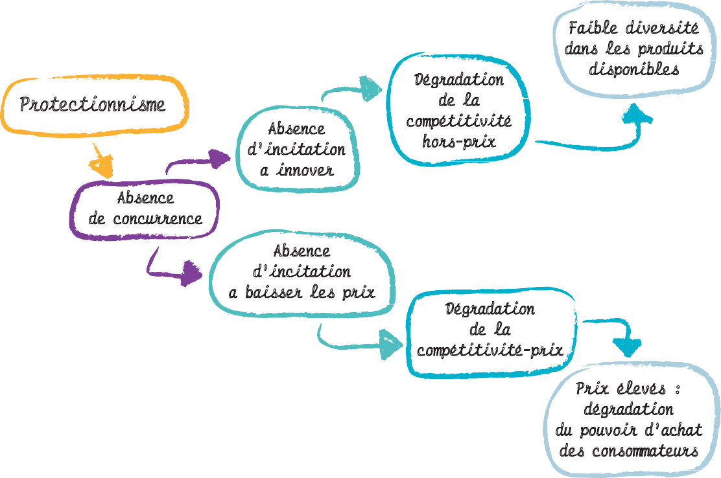
Exemple de support réalisé pour le jury

Protectionnisme
Absence d'incitation a innover

Dégradation de la compétitivité hors-prix

Faible diversité dans les produits disponibles

Absence de concurrence

Absence d'incitation
a baisser les prix

Dégradation de la
compétitivité-prix

Prix élevés : dégradation
du pouvoir d'achat des consommateurs

- Pour le deuxième temps de l’épreuve, il essaye d’anticiper des questions possibles :
- Quels sont les avantages du protectionnisme ?
- Quelles sont les différentes formes de protectionnisme ?
- Quels sont les avantages du libre-échange ?
- Quels sont les inconvénients du libre-échange ?
- Comment les entreprises peuvent-elles augmenter leur pouvoir de marché dans le cadre de la mondialisation ?
- Lors du troisième temps, Joao décrit les étapes de la construction de son projet.
Il explique au jury qu’il a toujours été intéressé par les voyages et la pratique des langues. Il envisage donc un projet professionnel avec une forte dimension internationale.
En se renseignant auprès de professeurs, de conseillers d’orientation ou lors de salons de l’orientation, il s’est rendu compte que travailler dans le domaine du commerce
pourrait lui permettre d’effectuer des voyages à l’étranger et de travailler en collaboration avec des étrangers. Au cours de ses recherches, il a remarqué le métier de commercial import/export qui semble correspondre à ses qualités (goût du voyage, bonne maîtrise des langues, qualités relationnelles).
Lors du forum de l’orientation du lycée, il a pu échanger avec des professeurs
et des élèves de classes préparatoires aux Grandes Écoles économiques et commerciales qui l’ont conforté dans ce choix, en lui expliquant qu’une classe préparatoire lui permettra de préparer dans de bonnes conditions les concours d’entrée aux écoles de commerce.

